AMENAJARE SPAȚIU EDUCAȚIONAL LA

șCOALA GIMNAZIALă “OVID DENSUsIANU” FăGăRAș

Bugetare participativă
Biserică
Gazon
Arbusti
ornamentali
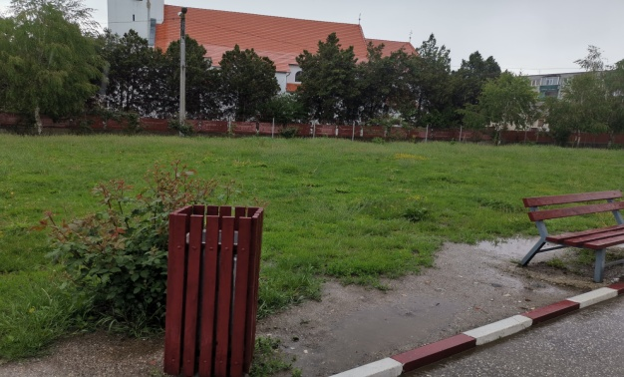
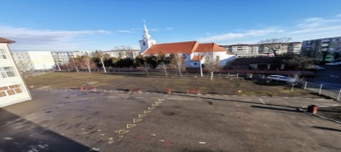
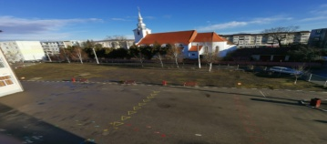
Gazon

Școala Gimnazială „Ovid Densusianu” Făgăraș
Str. Vasile Alecsandri, Nr. 13

Groapa
de nisip

Pista de atletism

Strada

Strada

Gazon

Gard perimetral

